Tópico 2

Simulando a vida real

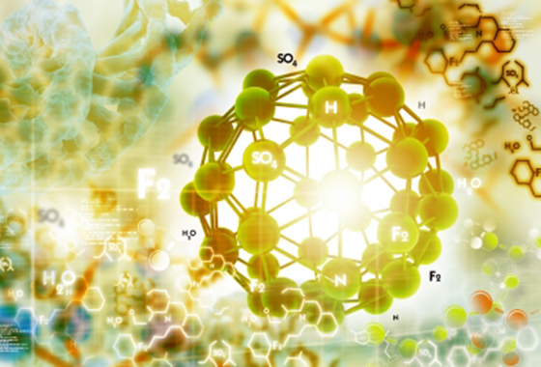

O software Packmol, cujo download é gratuito, traz novidades nas simulações de dinâmica molecular. Foto: freedigitalphotos

Simulação é a criação e utilização de modelos de um sistema ou processo real, com o propósito de realizar experimentos e análises que conduzam a uma melhor compreensão do funcionamento do sistema ou processo modelado.
Na química a simulação é utilizada entre muitas formas para determinar a geometria molecular, simular processos industriais e no nosso caso o simulador ajuda a melhorar a capacidade de compreensão, a intensificado a aprendizagem visual ajudando a verificar quais são os elementos químicos encontrados em nossa casa.
Faça a simulação no link abaixo e saiba o quanto os elementos químicos estão presente no seu cotidiano.
Será uma excelente fonte de pesquisa para a construção do nosso glossário: Química, aqui tem!
Essa tarefa fará parte da avaliação como ponto extra e valerá 5% da nota juntamente com o glossário. Bom trabalho!!!
http://www.labvirtq.fe.usp.br/simulacoes/quimica/sim_qui_naminhacasatemelementosquimicos.htm

